证书编号：国环评证甲字第2805号

佛山（云浮）产业转移工业园
（都杨片）
环 境 影 响 报 告 书 简 写 本

编制单位：珠江水资源保护科学研究所
2009年1月
- 项目概况
  - 项目由来
佛山（云浮）产业转移工业园位于云浮市云城区，园区远期规划控制面积为39.6km²，首期开发建设用地面积为12.1 km² (18160亩)：分南北两片，其中北片是原佛山禅城（云城都杨）产业转移园4.606 km²（6910亩）；南片是原云浮市初城民营科技园7.5 km²（11250亩）。本次评价对像是佛山（云浮）产业转移工业园（都杨片），即佛山（云浮）产业转移工业园的北片区——原佛山禅城（云城都杨）产业转移园4.606 km²（6910亩），以机械制造、金属材料加工与制品、新型建材为主导产业。早在2005年11月，广州市环境保护科学研究所对佛山禅城（云城都杨）产业转移工业园首期工程0.73 km²进行了环境影响评价工作，并获得了广东省环保局的批复，但是当时规划方向主要为承接佛山禅城区的陶瓷产业，后期产业发展方向发生了转变，目前该地块只进行了土地平整工作，未有企业入驻，因此此次评价将针对总工程4.606 km²重新进行评价。
本《报告书》简写本是根据《佛山（云浮）产业转移工业园（都杨片）环境影响报告书（送审稿）》缩写而成。
  - 园区规划与开发现状

地理位置
项目位于云浮市云城区都杨镇北面、地处西江中游南岸。园区西部的河杨公路可快速地到达国道324线和广梧高速公路，距云浮市中心城区16公里，公路距省会广州150公里，水路至肇庆49公里、至广州黄浦港200公里。
项目在广东省地理位置见图1-1。
项目在云浮市云城区都扬镇地理位置见图1-2。
项目与佛山（云浮）产业转移工业园的区位图见图1-3。

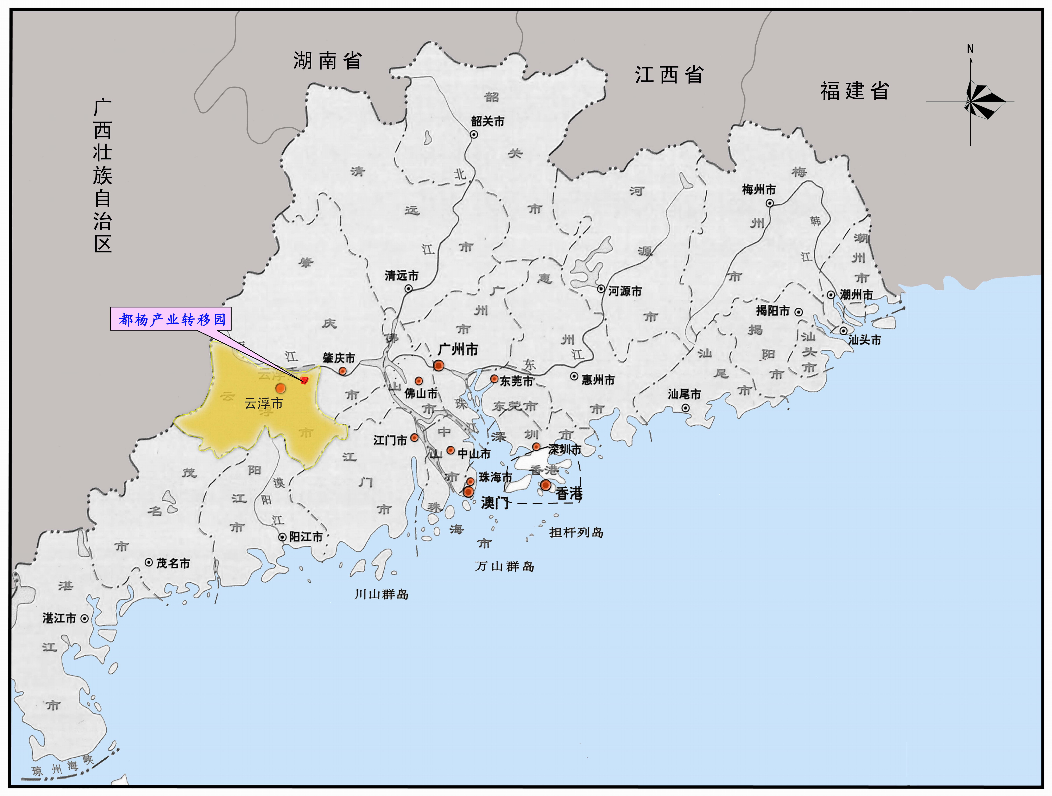
图1-1 项目在广东省地理位置
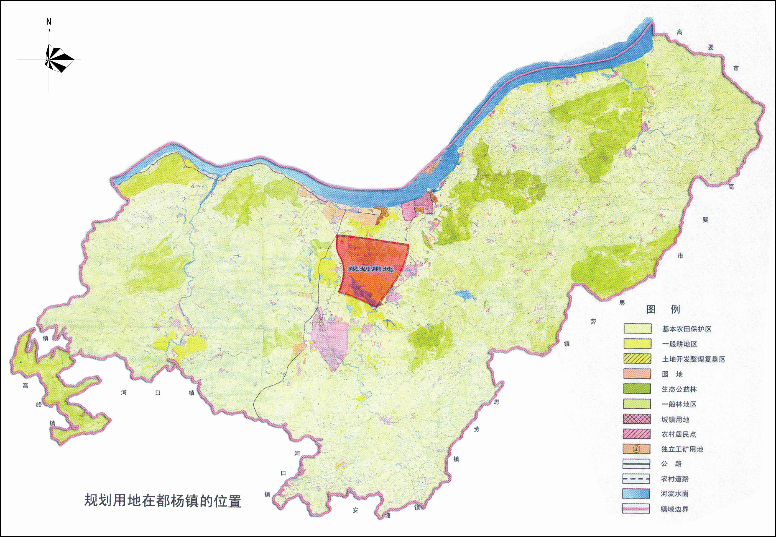
图1-2 项目在都扬镇地理位置
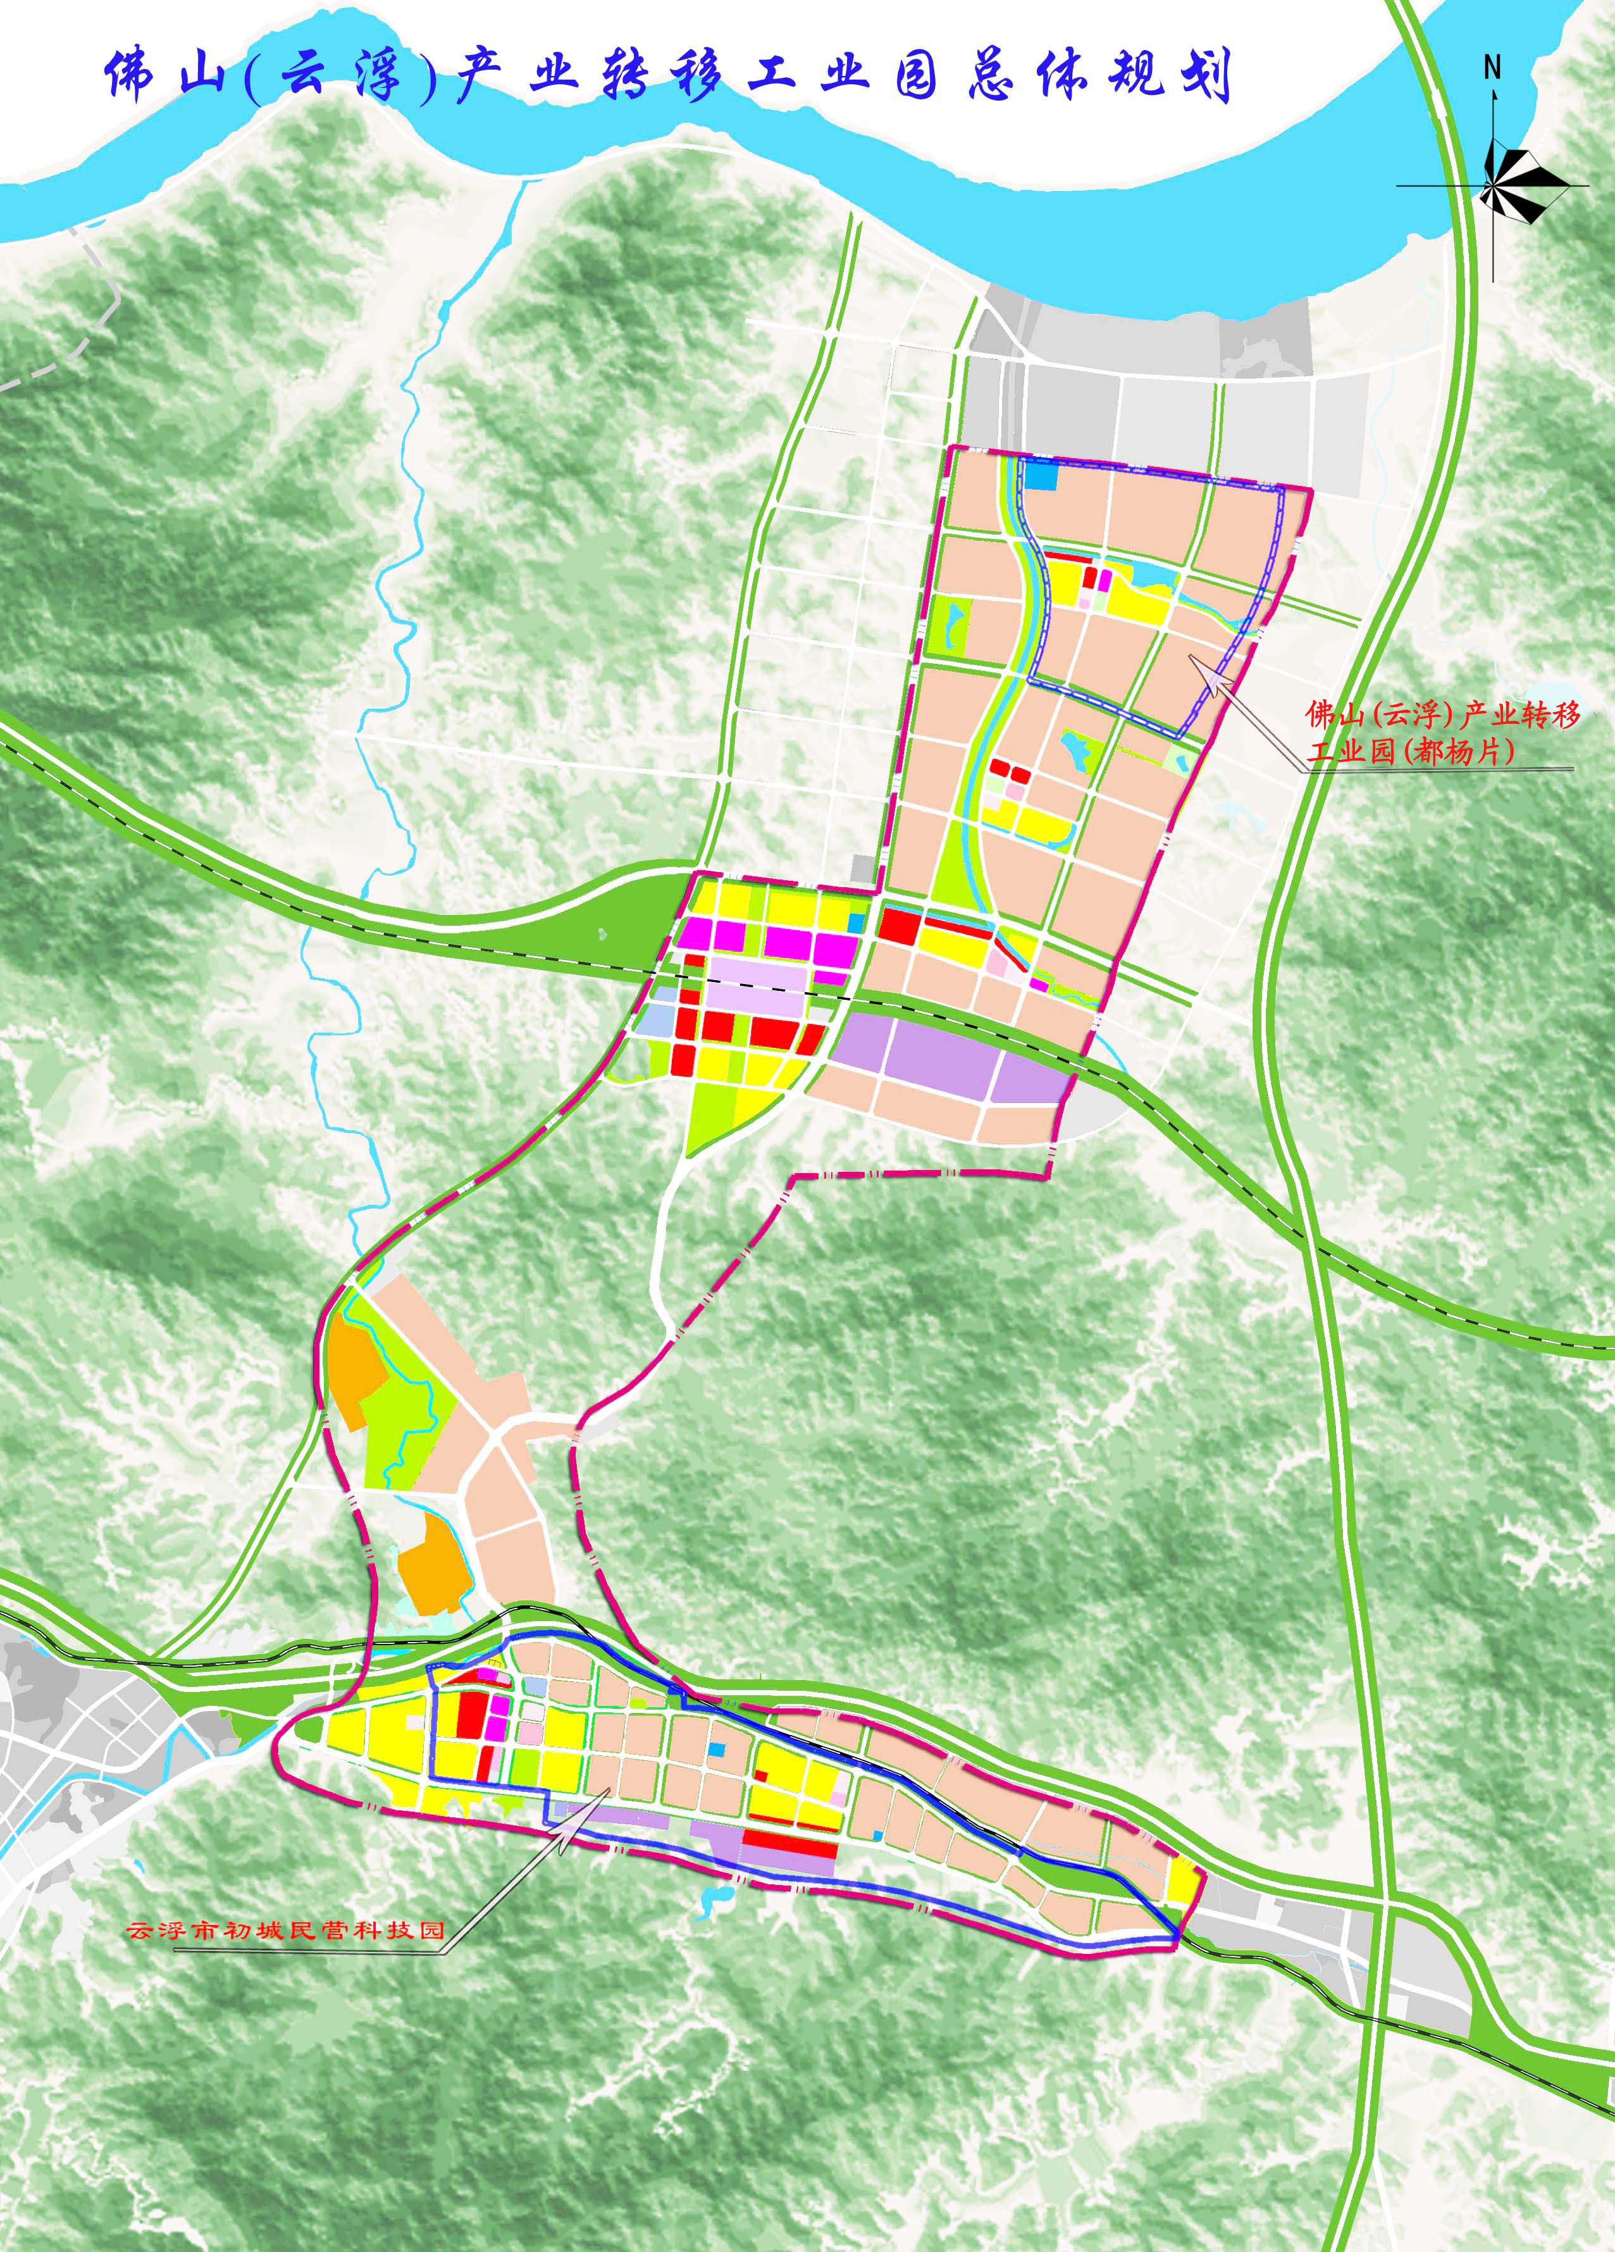
图1-3 项目与佛山（云浮）产业转移工业园的区位图

区位条件
项目位于云浮市城区北大门，北靠西江黄金水道，是广东省少有的沿江岸线的工业园，作为云浮市实施“东渐”战略的前沿阵地，占据珠三角产业沿西江“黄金水道”西进的要塞位置，有利于整合东、西部不同资源，从中转化和提升自身的比较优势，形成新的增长动力。已有都骑港货物运输量近年大幅增加，沿江正在规划建设4个2000吨级泊位作业区，目前正在立项建设的云浮市临港通用码头（4×1000DWT）即将建设，并设计码头沿江岸线预留80米作为货物仓储地，今后的都杨西江沿岸将成为云浮市最大的现代化进出口港口，有利于园区及新上项目建设。

规划范围
规划用地东至大播村委后山，南至麦杨公路边，西至山下洪塘，北至石巷大拗山脚；规划总用地面积4.6064km²。

发展定位
以机械制造、金属材料加工与制品、新型建材为主导产业，建设技术密集型的、环境优美的现代化园林式工业园区。

发展规模
（1）人口发展规模
根据《佛山（云浮）产业转移工业园（都杨片）控制性详细规划》，按照120m²/人，产业转移园区人口容量为4万人，并作为公共服务设施配置的人口参数。
（2）产值规模
园区规划总用地面积4.6064km²，单位土地面积年工业产值144万元/亩，则园区工业年产值约100亿元。

施工计划
（1）园区分三期开发，规划开发时间为6年，首期开发为现状已平整的南部地块，第二期及第三期依托南部地块逐步往北开发，具体开发规模及规划建设时间见表1-1。
表1-1 园区建设计划及开发规模
建设规划 | 开发区域 | 开发面积(km²) | 开发时间
首期 | 南地块，部分机械制品区及部分金属材料制品区 | 1.146 | 2009年-2010年
二期 | 部分机械制品区及部分新型建材区 | 1.53 | 2011年-2012年
三期 | 部分金属材料制品区及及部分新型建材区 | 1.93 | 2013年-2014年

（2）重点建设最南部的东西向主干路，连接河杨公路和都杨公路，形成园区的对外交通网络。目前该公路已建成一部分。
（3）配合工业区的开发规模建设与之相配套的公共服务设施，如区内道路、供水、供电、污水处理设施、商业设施等，分三年完成。

拆迁补偿
（1）拆迁内容
搬迁村庄：区内偏北部的二期及三期用地约有80户居民需进行搬迁，均为石巷朗延村村民，共有人口361人，村庄建筑面积13050m²。
果树：种植面积518亩，共29680株。
鱼塘：养殖面积1041亩。
（2）费用预算
村庄拆迁安置：约1680.16万。
果树补偿：约525.6万。
鱼塘补偿：约2212-3318万。
总计：4417.76-5523.76万。

土地利用开发现状
项目占地4.606km²(6908.6亩)，目前已平整了部分土地，平整前规划用地现状构成如表1-2所示。
表1-2 规划用地现状构成 单位：ha
耕地 | 园地 | 鱼塘 | 林地 | 建筑用地 | 小计
174.5 | 9 | 69.4 | 202.4 | 5.34 | 460.64

其中1025亩已依法获国土部门批准作为建设用地，余下5884亩待调规报批，用地范围内不涉及基本农田保护区。目前取得用地批文的地块位于园区南部，已全部平整完毕，有三家企业在建。
  - 环境保护目标
拟建项目选址周围主要环境敏感点见表1-3。
表 1-3 环境敏感点概况
环境要素 | 功能区划 | 环境敏感点 | 性质 | 相对项  目位置 | 与生产区距离 | 人数（人）
大气环境 | (GB3095—1996)  二级 | 都骑 | 村 | NW | 1500m | 798
大气环境 | (GB3095—1996)  二级 | 东莞围 | 村 | WNW | 1600m | 324
大气环境 | (GB3095—1996)  二级 | 六塘 | 村 | N | 1200m | 678
大气环境 | (GB3095—1996)  二级 | 新地 | 村 | NNE | 1700m | 700
大气环境 | (GB3095—1996)  二级 | 大围 | 村 | NE | 1500m | 250
大气环境 | (GB3095—1996)  二级 | 上塱 | 村 | W | 400m | 338
大气环境 | (GB3095—1996)  二级 | 石巷 | 村 | E | 500m | 4396
大气环境 | (GB3095—1996)  二级 | 大播 | 村 | E | 250m | 2010
大气环境 | (GB3095—1996)  二级 | 板村 | 村 | SW | 1500m | 400
大气环境 | (GB3095—1996)  二级 | 桔庆 | 村 | S | 1500m | 750
大气环境 | (GB3095—1996)  二级 | 榃容 | 村 | S | 1200m | 1500
大气环境 | (GB3095—1996)  二级 | 罗坝 | 村 | S | 1800m | 850
水环境 | (GB3838—2002) II类及III类 | 大涌河 | III类 | W | 0m | /
水环境 | (GB3838—2002) II类及III类 | 西江 | II类 | N | 排污口下游2.6km | /

- 工业园污染源分析
由工程分析可知，本项目营运期污染物的产生及排放量汇总情况见表3-20。
表3－20 项目建成后各类污染物汇总表 单位：t/a
污染物名称 |  | 一期工程（2011年前） |  |  | 总工程（2011年后）
 |  | 产生量 | 削减量 | 排放量 | 产生量 | 削减量 | 排放量
废气污染物 | 废气量(万Nm³/a) | 21372 | 0 | 21372 | 85897 | 0 | 85897
废气污染物 | SO₂ | 50 | 15.2 | 34.8 | 203.005 | 61.1 | 141.905
废气污染物 | NO₂ | 86.4 | 60.8 | 25.6 | 369.01 | 244 | 125.01
废气污染物 | 烟尘 | 12.9 | 2.5 | 10.4 | 54.6 | 10.1 | 44.5
废气污染物 | 二甲苯 | / | / | / | 624 | 393.3 | 230.7
废气污染物 | 苯及甲苯 | / | / | / | 25.8 | 16.2 | 9.6
废气污染物 | HC | / | / | / | 32.6 | 0 | 32.6
废气污染物 | CO | / | / | / | 181.802 | 0 | 181.802
废水污染物 | 废水量(万m³/a) | 111.9 | 12.9 | 99 | 450 | 450 | 0
废水污染物 | COD_{Cr} | 559.5 | 519.9 | 39.6 | 2250 | 2250 | 0
废水污染物 | SS | 223.8 | 204 | 19.8 | 900 | 900 | 0
废水污染物 | 氨 氮 | 33.57 | 28.62 | 4.95 | 135 | 135 | 0
废水污染物 | 总磷 | 11.19 | 10.69 | 0.5 | 45 | 45 | 0
废水污染物 | 石油类 | 39.165 | 36.195 | 2.97 | 157.5 | 157.5 | 0
固体废弃物 | 工业固体废物 | 9650 | 9650 | 0 | 38784 | 38784 | 0
固体废弃物 | 危险废物 | 112 | 112 | 0 | 450 | 450 | 0
固体废弃物 | 生活垃圾 | 3633 | 3633 | 0 | 14600 | 14600 | 0

- 区域环境质量现状
  - 地表水环境现状
结合评价范围内地表水环境的常规监测资料和补充监测结果对大涌河、西江进行评价。
2007年《云浮市环境年鉴》资料表明：2007年不同水期西江云浮段都骑断面水质良好，各次监测的各项指标都能满足地表水环境质量Ⅱ类标准，无超标现象，说明评价区西江水质良好。本次地表水补充监测的5个断面（大涌河3个、西江2个）所有监测项目的单因子指数均小于1，均满足水环境功能区划的要求，不存在超标现象，评价范围内地表水环境质量良好。
  - 空气环境现状
根据工程建设情况及环境特点，大气环境质量监测共布设4个监测点，各点具体情况见表3-1。
表3-1 环境空气质量现状监测布点情况
编号 | 监测点名称
1# | 石巷
2# | 上塱
3# | 板村
4# | 东莞围

在评价区内，各个现状监测点的SO₂、NO₂、TSP、PM₁₀、苯、甲苯、二甲苯及非甲烷总烃都能满足评价标准的要求。总体而言，项目所在区域环境空气质量较好。
  - 声环境质量现状
现状监测结果表明评价区域的现状环境噪声值较低，昼间平均为54.3 dB(A)，最大值为56.2 dB(A)；夜间平均为43.9 dB(A)，最大值为49.6dB(A)，基本为自然噪声，未受交通噪声、工业噪声等的影响，调查区域的声环境质量现状良好。
  - 生态环境
本区植被由于人类活动不断的干扰，地带性南亚热带常绿阔叶林受到严重的破坏尽殆，绝大部分是松杉桉为优势种的人工林，目前已处于半自然状态。群落结构较为简单，乔木和草本植被各为一层。此外是农田、果树和瓜菜农作物。植被生态环境质量属良好，总的覆盖度大于85%。区内无珍稀动植物。
评价水域范围内水生生物群落可划分为4个生态类群，即浮游生物，包括浮游植物和浮游动物，没有四大家鱼及珍稀鱼类产卵场、越冬场、索饵场。评价水域范围近年没有发现过珍稀濒危鱼类。主要养殖种类为：青鱼、草鱼、鲢鱼、鳙鱼、鲮鱼、胡子鲶（塘鲺）、鲤鱼、鲫鱼、泥鳅等。
  - 土壤环境质量现状
土壤所有监测点的污染等级都属于清洁级，说明项目建设区周围的土壤目前未受到重金属元素和氟化物的污染。
- 环境影响预测与评价
  - 水环境影响预测评价
经预测可知，2011年之前园区废水正常排放时COD_{cr}、NH₃-N不会引起纳污水体水质超标，但是对大涌河贡献值较大，使得大涌河排污口下游1km内水质接近Ⅲ类水质标准；对西江贡献值较小，入西江10m即可达标，不会产生不良影响。
不同时段园区废水事故排放时，CODcr、NH₃-N将使大涌河水质严重超标，2011年前后CODcr在大涌河汇入西江前断面分别占Ⅲ类标准的132.86％和313.57％，NH₃-N分别占Ⅲ类标准的184.69％和594.94％，将严重影响大涌河水环境质量。但对西江贡献值不大，混合10m后就可以满足地表水环境质量Ⅱ类标准。
综上所述，2011年前本项目污水在正常处理达到出水水质标准后不会对纳污水体大涌河以及西江水质造成不良影响，但事故排放将影响大涌河水质超标。2011年待华润西江电厂建成后，项目污水全部供应给电厂冷却塔补充用水，实现零排放，本项目不会对大涌河及西江造成污染负荷，但事故排放也将对大涌河产生严重影响。因此，应设置事故应急池，严格杜绝事故排放现象，保护大涌河及西江水体水质不受影响而产生下降现象。
  - 环境空气预测评价
在废气得到有效的治理，实施了较高的清洁生产水平条件下，在常规气象条件下，SO₂、NO₂、PM₁₀、二甲苯对评价区域造成的增值均很小；即使在静小风的不利条件下，4种污染物的最大落地浓度也仅为0.0133mg/m³、0.0107mg/m³、0.0044mg/m³及0.0041mg/m³，可见大气污染物对园区周围环境的影响较小。
夏季典型日4种污染物在评价区造成的最大增值为0.0065mg/m³、0.0053mg/m³、0.0022mg/m³以及0.0020mg/m³；冬季典型日则为0.0082mg/m³、0.0067mg/m³、0.0028mg/m³及0.0025mg/m³，可见其对评价区域的环境空气的影响较小。
从全年平均来看，4种污染物在评价区域造成的增值很小，最大增值为0.0044mg/m³、0.0035mg/m³、0.0015mg/m³以及0.0013mg/m³，分别占评价标准的7.3%、4.4%、1.5%、0.4%，所占评价标准的份额很小，对评价区域的环境空气不会造成较大影响。
  - 声环境影响分析
声环境影响评价表明，园区开发建设后，主要设备噪声源若采取隔声、消声、吸声等措施，则在距声源10～60m处就可以衰减达到50 dB(A)的声环境质量评价标准的限值要求（夜间）；交通噪声达标距离则随着车流量的不同其达标距离也不同，其车流量达到1000辆/h时，距道路边约8米才能达到4类标准，距路边约90m时才能达到2类区环境噪声标准。但在采取相应地降噪措施后能达到声功能区的要求。
因此，只要加强辖区内的规划布局，并对各类声源采取科学的治理措施，则园区开发建设后，其主要噪声源产生的声环境质量影响将局限在较小范围内，将不会对园区的噪声敏感点及周边的声环境质量带来明显的不良影响；对各敏感点只要有针对性的做好隔声防护措施，则生产噪声和交通噪声对它们的影响都会较小。
  - 固体废弃物影响分析
经过对各种固废体物采以有效防治措施和管理措施，做好安全防护工作，固体废弃物对周边环境带来不利影响可减至很小。
  - 生态环境影响分析
分析表明，转移工业园建设后，辖区内土地利用方式将发生变化，鱼塘、林地、耕地和园地将消失，转变为工业区用地，生态系统从鱼塘、林地、荒野、农田生态系统转变为工业区生态系统。从所在区域而言本园区的建设不会影响当地植物种类、植物群落的数量和分布。通过农用地异地补偿也不会影响当地的农业生产。总体而言，本项目的建设不会给所在区域生态系统带来明显不良影响，整个生态系统仍基本处于良性状态。
  - 社会经济影响分析
分析表明，转移工业园的建设将积极促进区域社会经济的发展，更有利于区域经济与环境的可持续协调发展。
  - 施工期环境影响评价
转移工业园施工期约三年，对环境影响较大，主要体现在水土流失，但只要加强管理措施，是可以把影响降低到最低程度的，并且随着施工期的结束，在加强水保措施后，其影响也将随之消失。
- 环境保护对策措施
  - 废水
机械制造业和金属材料加工业企业进行有机涂装工序前进行的脱脂、磷化等表面处理工艺产生的含油废水，应采取隔油池进行去除浮油预处理后达到污水处理厂纳污标准后方可排入污水处理厂。
根据规划要求，园区自建污水处理厂，以满足区内废水处理的需要。污水处理工程的建设应与园区一期工程同步进行，同步投产使用。
园区废水产生总量约15000 m³/d，考虑高峰期水量，以排水量的1.2系数进行设计，污水处理厂设计处理能力不得低于1.8万m³/d，统一处理工业园区的污水。污水处理厂分三期建设。
由于大涌河容量有限，且距离西江仅2.6km，考虑到2011年项目附近将建成华润西江电厂，因此本评价提出2011年前一期工程产生的废水经处理达标后回用水量430m³/d到绿化和道路用水中,余下废水3300m³/d就近排入大涌河；2011年后待电厂建成后, 除园内绿化和道路回用水量3080m³/d外，余下11920m³/d可全部供应给电厂冷却塔补充用水，实现零排放。
绿化和道路回用水执行《城市污水再生利用 城市杂用水水质》(GB/T18920)规定的城市杂用水水质标准。电厂冷却循环水执行《工业循环冷却水处理设计规范》（GB50050-95）中的循环冷却水水质标准。
  - 废气
（1）鼓励企业使用清洁能源，禁止园内企业使用煤为燃料，园区内的企业应以使用电为主，也可以使用液化石油气、低硫重油及轻质柴油，含硫率应控制在0.5％以下。
（2）污染物必须达标排放，对SO₂排放浓度不达标的污染源，应配备脱硫装置，严格控制SO₂排放；加强控制NOx的排放，能够使用低氮燃料技术的工程，都必须采用；对生产工艺的粉尘或烟尘排放点，能够配备袋式除尘器或电除尘器的都应配备，实现高效率除尘。
（3）对园区内项目的排放源高，应限制在适当的高度以上。原则上，排放高度越高，其对地面污染浓度的贡献就越小，大气环境容量就越大。但建设项目的发展受到技术、资金等因素的制约，排放高度越高，投资亦越大。而排放高度太低，则使整个园区的大气环境容量受到限制，使园区的经济发展受到制约。另外，烟囱与周围建筑物的布局是否得当，对烟气的扩散有密切关系。
（4）涂装车间喷漆室所产生的漆雾主要含二甲苯等有机废气，可通过引风装置，将有机废气引入二级水帘式漆雾处理装置，在循环水中加入漆雾凝絮剂，去除废气中的漆雾颗粒，再采取活性炭吸附装置或催化燃烧装置对有机废气进行二级净化，然后通过高排气筒排放。
（5）遵循环境保护和劳动卫生的标准，对产生有机废气的车间内应采用加强制排风设备和净化处理装置，保证车间内的空气质量达到劳动卫生要求，以保障员工的身体健康；车间排放气必须达到《大气污染物排放限值》（DB44/27-2001）中的二级排放标准。
（6）在选择项目时，应着重选择那些能耗低、利润高、污染小的项目作为园区发展的主要方向。
（7）采取大气污染物总量控制措施，加强对引进工业项目的监督与治理。采用总量控制方法确定企业污染控制量，严格控制局部污染，在建设程序上必须坚持要求企业执行“三同时”原则。
（8）控制区内扬尘的产生量，主要通过加强管理，保持工地、道路和建成区的清洁卫生。
（9）加强园区道路交通管理，减少汽车尾气污染物排放。
（10）根据国家饮食业油烟排放标准规定，并保证操作期间按要求运行。排气筒出口朝向应避开易受影响的建筑物。
（11）做好园区绿化工作。植物具有较好的调温、吸尘、改善区域小气候。净化空气等功能，环境绿化在防治污染、保护和改善环境方面起着特殊作用。道路的合理设计，道路两旁绿化程度的提高、选择对污染物吸收力强的树种作为防护绿地树种等措施，能有效降低汽车尾气对人体健康的影响，改善交通环境状况。
（12）对按法规需要设立卫生防护距离的工程，必需设立相应的防护距离，在防护距离内应不设居住人口。
  - 卫生防护距离
计算得出园区边界卫生防护距离为200m，经调查，园区规划范围内有朗延村80户共361人需要搬迁,另石巷村、大播村、上塱村距离园区较近，不过这些村庄离生产区边界距离分别为500m、250m、400m，不在园区卫生防护距离（200m）之内，满足防护距离要求。
与石巷村紧邻的园区东北角规划了居住用地，在居住用地相邻的西边及南边则是规划为金属制品产业用地，因此建议与居住用地相邻地块布置为仓储或车库等，减轻生产区对居住区造成的影响。
  - 噪声
采用吸声、隔声、消声、减振措施，保证厂界达标。
  - 固体废弃物
①一般工业废物
根据预测，园区建成后园区内各企业每年将产生33000t一般工业废物，鼓励工业固体废物综合利用，尽可能回收利用，以减少资源的浪费，减轻对环境的污染和处理设施的负荷，不可回用的交由工业固废处理单位处理或无害的可进行卫生填埋。建议由园区管委会建立工业固废交换信息平台，对边角料等可回收资源建立起资料档案、数据库，可通过园区网站公开信息，方便企业获取相关的信息，推动区域内可再生资源的有效利用，促进区域生态环境保护，推进区域的循环经济建设。
②危险废物
园区建成后所产生的工业危险废物应当交由有处理资质的专业公司处理，严格落实危险废物处理机制，确保危险废物处置率达到100％。
③生活垃圾
生活垃圾处理按采用分级管理方式，设置有垃圾收集点，独立的垃圾转运站，居民日常垃圾先收集到垃圾点，垃圾点的垃圾由管理人员及时收集送到转运站，统一集中后交由云浮市垃圾填埋场进行无害化处置。
垃圾转运站应采用室内式，及时清洗和消毒，室内地面应有一定的坡度，让垃圾渗滤液流入沟槽，沟槽与市政污水管相连，使垃圾渗滤液经沟槽流往污水管。转运站房顶设置高排烟气，用排风机将室内臭气高排。同时，垃圾转运站不应设在人口密集区。
④污水处理厂污泥
园区污水处理厂污泥产生量约为5784t/a，建议将污泥回用于建材行业或堆肥，不能回用的剩余污泥交由云浮市垃圾填埋场卫生填埋。
- 环境保护规划
(1) 西江执行地表水II类水环境质量标准，大涌河执行的质量标准区划为地表水III类标准。
(2) 园区及其周围36平方公里的区域划为二类环境空气质量功能区，执行国家《环境空气质量标准》（GB3095-1996）中的二级标准。
(3) 规划园区公共绿地范围、园区外边界为2类区；园区交通干线两侧为4类区；除“2类区”和“交通干线两侧范围”以外的“工业集中区”范围为3类区，各功能区对应分别执行《声环境质量标准(GB3096-2008)》所规定的同类标准。
(4) 废气污染物排放总量控制建议指标
SO₂ ：139.9t/a。
(5)水污染物排放总量控制建议指标
COD ：39.6t/a。

- 项目选址合理合法性分析
项目选址符合云浮市城市发展总体规划及相关政策，土地利用属性合法，与周边发展规划协调，内部空间布局科学，而且产业园的建设具有多方面的必要性。产业园的规划方案总体工业区布局合理，分工明确，不会造成相互干扰，也不会产生二次污染，有利于保护环境；区内公路交通没有迂回往返，运输效率高，可减少污染，对外交通车站布置在园区边缘，不会对区内造成噪声和尾气污染；居住区与商业区布置均衡，具有较好的协调性。因此，产业园选址和规划方案是合理合法、可行且必要的。
- 公众参与
通过对项目的公众参与调查、广泛听取社会群体、公众个人对工程建设方面的意见和建议，从调查结果来看，所有受单位对本项目给予了支持，133名被调查者中123人表示支持项目建设，7人表示中立，1人表示有条件支持，有2名公众持反对意见。2009年1月底建设单位对持反对意见的公众进行了回访调查，就公众关心的实际问题、反对意见给予了相应的回复。虽然被调查公众对工程建设均有所理解，今后的环评工作中也应加大对该工程建设的宣传，增加透明度，减少公众对该工程的疑虑。总体上来说该环境报告书基本上体现并回答了公众关心的问题。
- 环境管理与监测计划
提出了施工期、营运期的环境管理与监测计划，同时提出了加强施工期的环境监理工作，并提出了加强营运期环境质量跟踪监测要求。
- 结论
佛山（云浮）产业转移工业园（都杨片）符合国家各有关政策，符合云浮市城市总体规划，选址较为合适，园区建设经济和社会效益显著。
转移工业园开发建设不可避免地对评价范围环境和敏感点产生一定影响，但这种影响经采取相应的环境管理措施和工程措施后得到缓解或消除，其影响能控制在可接受的范围内。佛山（云浮）产业转移工业园（都杨片）管委会应在引进项目时严格遵守项目入园准则，防治对环境产生明显污染的项目进入，并认真落实本评价提出的环境保护各项指标、污染对策及措施。转移工业园在开发的同时应进行污水管网的规划与建设，相关污水处理设施与配套设施应与区内企业同时投入使用。在严格执行环境规划、实施总量控制、落实本报告提出的综合防治对策及污染治理设施、加强环保监督管理力度的基础上，可以保证环境不致于出现明显恶化，经环境影响评价分析，建设佛山（云浮）产业转移工业园（都杨片）从环境保护角度是可行的。

